Logo de l’établissement | Adresse établissement | Logo académique

Période de formation

en milieu professionnel

classe de seconde PFMP N°1
LIVRET DE SUIVI

FASCICULE
SUIVI ÉLÈVE

IDENTIFICATION ÉLÈVE
Nom :___________________________ |  | Prénom :___________________________
Adresse :______________________________________________________________
Code postal :_______________________ | Ville :______________________________
@ :______________________________ |  | :______________________________

Mode d’emploi :
Ce fascicule est à destination de l’élève afin de confiner les différents travaux réalisés lors de la période de formation en milieu professionnel (PFMP). Il devra :
- compléter une/des fiche(s) d’activité(s) dont le nombre est à l’appréciation des équipes,
- intégrer une copie dans son livret du/des document(s) utilisé(s) durant l’activité(s) (PV, OR, procédure constructeur, copie d’écran, photo de l’outil, photo du geste…).
Le tuteur et l’enseignant chargé du suivi et de l’évaluation porteront une appréciation globale de la PFMP au regard des activités réalisées pendant celle-ci. L’enseignant renseignera alors le suivi de compétences. Ce fascicule est remis à l’enseignant à la fin de la PFMP.

Identification des acteurs
PFMP N°1 :
du ______________________________ au _______________________________

- Enseignant en charge du suivi et de l’évaluation de la PFMP :

- Dénomination et adresse de l’entreprise :

- Secteur(s) d’activité(s) de l’entreprise :

- Nom et fonction du tuteur en entreprise :

- Comment l’élève doit-il construire et alimenter le livret ?
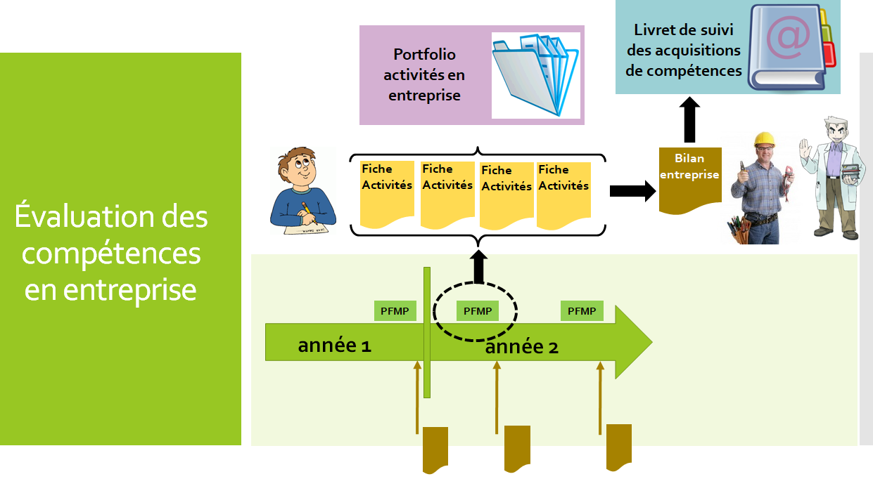
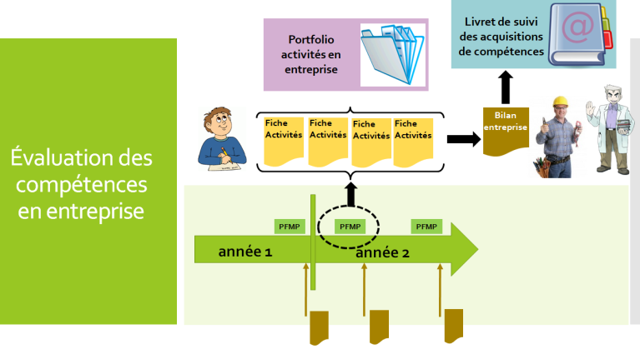
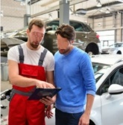
Année 2
Année 3
Année 1
L’élève construit son portfolio. Pour cela il complète des fiches d’activités selon les tâches réalisées durant la PFMP et intègre une copie dans son livret du/des document(s) utilisé(s) durant l’activité(s) (PV, OR, procédure constructeur...).
PFMP
PFMP
PFMP
PFMP
PFMP
PFMP
Bilan entrant dans le suivi de compétences de l’élève
Evaluation
tuteur
professeur

PORTFOLIO
ACTIVITÉS
EN
ENTREPRISE

- Comportement de l’élève*
COCHER LES CASES CORRESPONDANTES |  | Observations
TENUE | Très soignée
TENUE | Soigné
TENUE | Un peu négligée
TENUE | Aucun soin
LANGAGE | Très correct
LANGAGE | Correct
LANGAGE | Parfois relâché
LANGAGE | Difficultés d’expression
ASSIDUITÉ | Aucune absence
ASSIDUITÉ | Quelques absences justifiées
ASSIDUITÉ | Absences fréquentes justifiées
ASSIDUITÉ | Nombreuses absences non justifiées
PONCTUALITÉ | Très ponctuel
PONCTUALITÉ | Quelques retards
PONCTUALITÉ | Retards fréquents
PONCTUALITÉ | Retards systématique
FACILITÉ D’INTÉGRATION | Très bonne
FACILITÉ D’INTÉGRATION | Attitude un peu réservée
FACILITÉ D’INTÉGRATION | S’intègre difficilement
FACILITÉ D’INTÉGRATION | Ne s’est pas intégré
COMMUNICATION | Excellente
COMMUNICATION | Bon contact
COMMUNICATION | Trop réservé
COMMUNICATION | Désinvolte

- Attitudes professionnelles*
COCHER LES CASES CORRESPONDANTES |  | Observations
COMPRÉHENSION DU TRAVAIL A FAIRE | Les explications données suffisent
COMPRÉHENSION DU TRAVAIL A FAIRE | À besoin d’explication complémentaires
COMPRÉHENSION DU TRAVAIL A FAIRE | Sollicite de nombreuses explications
COMPRÉHENSION DU TRAVAIL A FAIRE | Difficultés importantes de compréhension
CONNAISSANCES TECHNIQUES  DE BASE | Très bonne bases
CONNAISSANCES TECHNIQUES  DE BASE | Bases suffisantes
CONNAISSANCES TECHNIQUES  DE BASE | Bases à compléter
CONNAISSANCES TECHNIQUES  DE BASE | Lacunes importantes
MAITRISE DES INSTRUMENTS DE CONTRÔLE ET MESURE | Très bonne
MAITRISE DES INSTRUMENTS DE CONTRÔLE ET MESURE | Bonne
MAITRISE DES INSTRUMENTS DE CONTRÔLE ET MESURE | Manque d’expérience
MAITRISE DES INSTRUMENTS DE CONTRÔLE ET MESURE | Nombreuses difficultés
MAITRISE DES OUTILS | Très bonne
MAITRISE DES OUTILS | Bonne
MAITRISE DES OUTILS | Manque d’expérience
MAITRISE DES OUTILS | Nombreuses difficultés

COCHER LES CASES CORRESPONDANTES |  | Observations
MÉTHODE / ORGANISATION | Très organisé
MÉTHODE / ORGANISATION | Organisation correcte
MÉTHODE / ORGANISATION | Manque de méthode
MÉTHODE / ORGANISATION | Inorganisé
AUTONOMIE | Très bonne
AUTONOMIE | À besoin d’appui dans les phases clés
AUTONOMIE | Fait appel très souvent à un soutien
AUTONOMIE | Très dépendant
RAPADITÉ D’ÉXÉCUTION | Très rapide
RAPADITÉ D’ÉXÉCUTION | Durée convenable
RAPADITÉ D’ÉXÉCUTION | Travaille un peu lentement
RAPADITÉ D’ÉXÉCUTION | Très en dessous de la durée requise
QUALTIÉ DU TRAVAIL RÉALISÉ | Précis et soigné
QUALTIÉ DU TRAVAIL RÉALISÉ | Peu d’erreurs
QUALTIÉ DU TRAVAIL RÉALISÉ | Trop d’erreurs, peu soigné
QUALTIÉ DU TRAVAIL RÉALISÉ | Travail souvent inutilisable
COMMUNICATION | Excellente
COMMUNICATION | Bon contact
COMMUNICATION | Trop réservé
COMMUNICATION | Désinvolte
- Bilan de la PFMP*
Observation du tuteur pour la période de PFMP :

Piste(s) d’amélioration(s) pour la prochaine période de PFMP :
 | Nom du tuteur | Qualité | Signature
Entreprise
Etablissement
- Attestation de présence*
Période PFMP du ______________________________ au ___________________________________
Semaines prévues : ______ semaines |  | Semaines effectuées : ______ semaines
Nom du responsable | Signature | Cachet de l’entreprise
* : à remplir par le tuteur et l’enseignant le jour du bilan de la PFMP

FICHE D’ACTIVITÉS N°0x

 | Dépose repose* |  |  | Préparation des fonds*
 | Remise en forme* |  |  | Réparation d’un élément plastique*
 | Préparation des surfaces* |  |  | Assemblage thermique*
* : cocher l’activité réalisée.

- L’activité et son contexte

Véhicule | PEUGEOT BERLINGO
Autonomie  (seul ou avec de l’aide (de qui)) | Seul mais avec l’aide de mon tuteur lors de la dépose du hayon
Activité détaillée | Dégarnissage et dépose du Hayon

- Conditions de réalisation

Ressources matérielles | Ordre de réparation, procès-verbal d’expertise  Un poste informatique pour accéder à la documentation technique en ligne du véhicule (accès direct chez le constructeur STELLANTIS ex PSA)  Ruban de cachage
Ressources humaines | Tuteur lors de la dépose. On devait être deux pour la manutention
Outillage(s) spécifique(s) | Outillages de dépose : clés plates/tubes, tournevis à empreintes TORX et tréteaux

- Analyse des risques professionnels

Risque(s) identifié(s) | Risques physiques au niveau du dos avec une charge lourde (Lombalgie)  Risques de coupure et de chute
Mesure(s) de prévention(s) | Dépose du hayon à deux personnes et posture physique pour le porté lourd  Gants de manipulation et aménagement de l’aire de travail

- Résultat obtenu et analyse personnelle

Quelle(s) réussite(s) ? | Dépose de la garniture et des différents mécanismes du hayon  Manipulation de l’outillage spécifique car je ne la métrisai pas jusqu’à présent  La recherche de la documentation sur le site du constructeur
Quelle(s) difficulté(s) | Dépose du faisceau électrique. Il fallait faire attention à ne pas abimer le faisceau. J’ai donc dû réfléchir comment le déposer ? J’ai protégé les connectiques du faisceau à l’aide d’une gaine afin de faciliter le déplacement dans les corps creux. Mon tuteur m’a montré qu’on pouvait également le faire avec un ruban de cachage (tirot)

- Bilan de l’activité

Qu’avez-vous appris ? | L’importance de bien aménagement et préparer l’espace de travail  Travailler à deux et synchroniser les gestes.  Préparation du travail avant intervention en binôme  Prise d’initiative pour travailler à deux (donneur d’ordre et exécutant)  Le stockage des éléments déposés,  Travailler dans le temps imparti  La dépose d’un élément dans les conditions réelles.  La méthodologie pour déposer des éléments fragiles et des éléments lourds

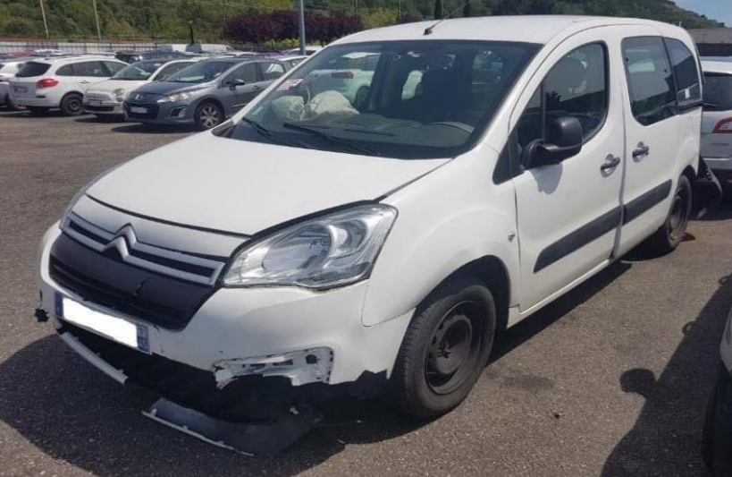
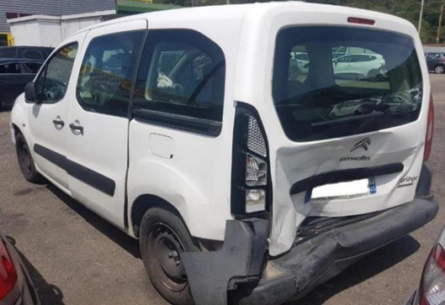

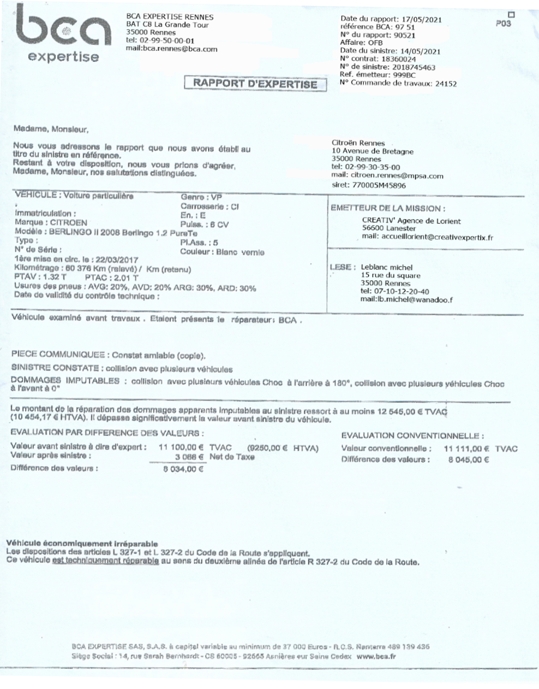
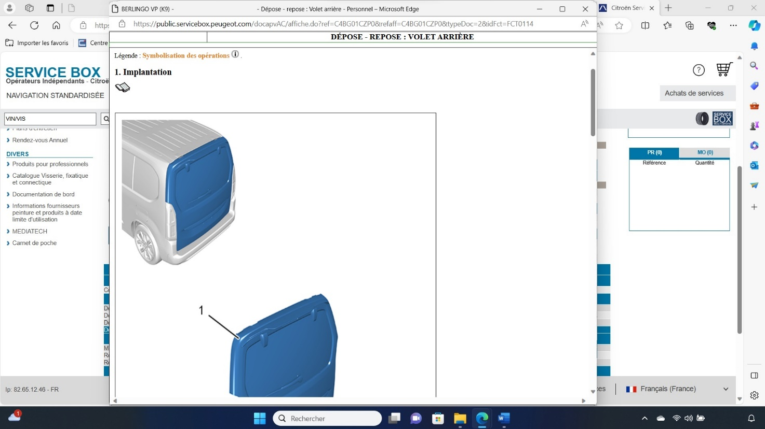
COPIE D’ÉCRAN « SERVICE BOX »
Joindre les éléments utilisés pour réaliser l’activité numéro 0x

(Procès-verbal, ordre de réparation, procédure constructeur, copie d’écran, photo de l’outil, p
photo du geste, Photos état Initial – état Final…)

FICHE D’ACTIVITES N°01

 | Dépose repose* |  |  | Préparation des fonds*
 | Remise en forme* |  |  | Réparation d’un élément plastique*
 | Préparation des surfaces* |  |  | Assemblage thermique*
* : cocher l’activité réalisée.

- L’activité et son contexte

Véhicule
Autonomie
(seul ou avec de l’aide (de qui))
Activité détaillée

- Conditions de réalisation

Ressources matérielles
Ressources humaines
Outillage(s) spécifique(s)

- Analyse des risques professionnels

Risque(s) identifié(s)
Mesure(s) de prévention(s)

- Résultat obtenu et analyse personnelle

Quelle(s) réussite(s) ?
Quelle(s) difficulté(s)

- Bilan de l’activité

Qu’avez-vous appris ?

Joindre les éléments utilisés pour réaliser l’activité numéro 01

(Procès-verbal, ordre de réparation, procédure constructeur, copie d’écran, photo de l’outil,
photos du geste, Photos état Initial – état Final…)

FICHE D’ACTIVITES N°02

 | Dépose repose* |  |  | Préparation des fonds*
 | Remise en forme* |  |  | Réparation d’un élément plastique*
 | Préparation des surfaces* |  |  | Assemblage thermique*
* : cocher l’activité réalisée.

- L’activité et son contexte

Véhicule
Autonomie
(seul ou avec de l’aide (de qui))
Activité détaillée

- Conditions de réalisation

Ressources matérielles
Ressources humaines
Outillage(s) spécifique(s)

- Analyse des risques professionnels

Risque(s) identifié(s)
Mesure(s) de prévention(s)

- Résultat obtenu et analyse personnelle

Quelle(s) réussite(s) ?
Quelle(s) difficulté(s)

- Bilan de l’activité

Qu’avez-vous appris ?

Joindre les éléments utilisés pour réaliser l’activité numéro 02

(Procès-verbal, ordre de réparation, procédure constructeur, copie d’écran, photo de l’outil,
photos du geste, Photos état Initial – état Final…)

FICHE D’ACTIVITES N°03

 | Dépose repose* |  |  | Préparation des fonds*
 | Remise en forme* |  |  | Réparation d’un élément plastique*
 | Préparation des surfaces* |  |  | Assemblage thermique*
* : cocher l’activité réalisée.

- L’activité et son contexte

Véhicule
Autonomie
(seul ou avec de l’aide (de qui))
Activité détaillée

- Conditions de réalisation

Ressources matérielles
Ressources humaines
Outillage(s) spécifique(s)

- Analyse des risques professionnels

Risque(s) identifié(s)
Mesure(s) de prévention(s)

- Résultat obtenu et analyse personnelle

Quelle(s) réussite(s) ?
Quelle(s) difficulté(s)

- Bilan de l’activité

Qu’avez-vous appris ?

Joindre les éléments utilisés pour réaliser l’activité numéro 03

(Procès-verbal, ordre de réparation, procédure constructeur, copie d’écran, photo de l’outil,
photos du geste, Photos état Initial – état Final…)

FICHE D’ACTIVITES N°04

 | Dépose repose* |  |  | Préparation des fonds*
 | Remise en forme* |  |  | Réparation d’un élément plastique*
 | Préparation des surfaces* |  |  | Assemblage thermique*
* : cocher l’activité réalisée.

- L’activité et son contexte

Véhicule
Autonomie
(seul ou avec de l’aide (de qui))
Activité détaillée

- Conditions de réalisation

Ressources matérielles
Ressources humaines
Outillage(s) spécifique(s)

- Analyse des risques professionnels

Risque(s) identifié(s)
Mesure(s) de prévention(s)

- Résultat obtenu et analyse personnelle

Quelle(s) réussite(s) ?
Quelle(s) difficulté(s)

- Bilan de l’activité

Qu’avez-vous appris ?

Joindre les éléments utilisés pour réaliser l’activité numéro 04

(Procès-verbal, ordre de réparation, procédure constructeur, copie d’écran, photo de l’outil,
photos du geste, Photos état Initial – état Final…)

